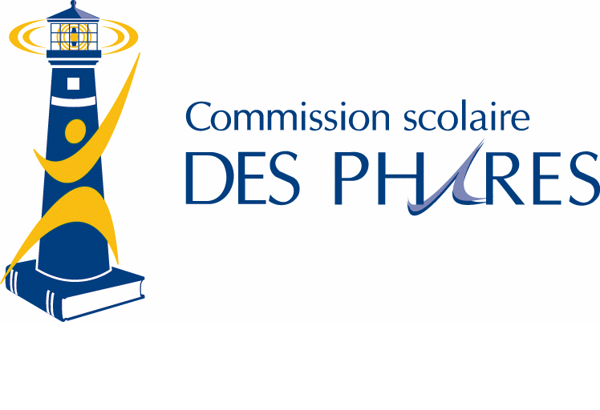 | 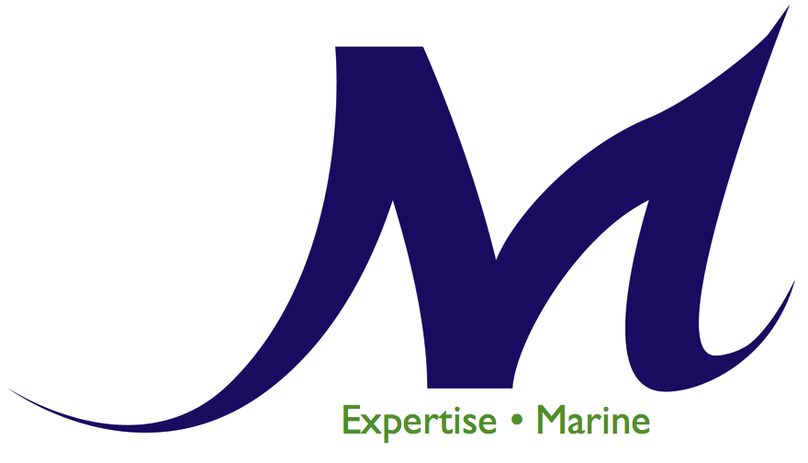
COMMUNIQUÉ DE PRESSE

Embargo jusqu’à midi, le 12 octobre 2017

L’école secondaire de Sainte-Luce devient l’École de la mer

Sainte-Luce-sur-mer, le 12 octobre 2017 – Les élèves de l’école secondaire de Sainte-Luce plongeront dans l’univers de la mer grâce à un programme éducatif hors du commun.
C’est aujourd’hui que sera dévoilé le programme ÉCOLE DE LA MER aux élèves des première et deuxième secondaires de Sainte-Luce, un projet initié par un comité de parents et développé par M – Expertise Marine avec toute l’équipe école.
Enseignement nouveau genre
« Nous allons faire des mathématiques, du français, de la géographie, et toutes les autres matières empreintes d’une teinte maritime » mentionne la biologiste et coordonnatrice du programme Lyne Morissette. « Tous les enseignants sont impliqués dans le développement du concept et adapteront leurs matières respectives à des thématiques maritimes. »
L’établissement trouve ainsi un créneau d’enseignement unique. « L’école fait partie de la communauté ici à Sainte-Luce, et nous espérons par ce projet créer une éventuelle plateforme d’activités qui relie les élèves avec le reste de la population. Nous avons un bassin d’experts de la mer à portée de main, des parents créatifs, des ainés dynamiques, des bateaux, des pêcheurs, des scientifiques, des conteurs… En mettant tout ce beau monde ensemble, on réussit à faire un projet grandiose » explique la directrice de l’école, madame Patricia Côté.
Le projet École de la mer s’intègre dans un réseau pancanadien d’écoles de ce genre, de Halifax à Vancouver, qui vise à sensibiliser les jeunes à l’importance des océans. L’école de Sainte-Luce est la première au Québec à offrir ce programme à ses élèves. « C’est formidable de constater la vision et la créativité de l’équipe de Sainte-Luce, autant les parents, les enseignants que la direction. Tout le monde est enthousiaste! C’est différent, rafraichissant, et important. Nous sommes en milieu maritime, nous avons trois océans, la plus longue côte au monde, la mer fait partie de notre vie. Le Saint-Laurent est littéralement dans la cour d’école! Et c’est en faisant les choses différemment qu’on a un réel impact sur sa conservation » rajoute Mme Morissette.
Les élèves auront aujourd’hui la surprise du dévoilement de ce programme et des neuf thématiques marines et régionales qui seront couvertes au cours de l’année, à raison d’une par mois : on abordera entre autres les pêcheries, les épaves, la plongée, les tempêtes, et la pollution. Voici le lien vers la vidéo : https://youtu.be/K8cpzp3B4t8 Ce sera ensuite en collaboration avec l’équipe école et la communauté que les notions enseignées à l’école arboreront une saveur maritime, que ce soit par des échanges avec des écoles de la mer anglophones pour l’anglais, des cours de plongée en éducation physique, des contes et légendes de la mer en français ou des ateliers scientifiques sur les enjeux environnementaux.
« La Commission scolaire des Phares est fière de participer à ce projet unique portant une thématique si proche de sa région et de son territoire. Les jeunes bénéficieront certainement de ces apprentissages maritimes, transmis sous divers aspects, et ce, par l’entremise de différentes matières. Nous reconnaissons d’ailleurs tout le travail effectué par notre équipe-école de Sainte-Luce, des parents et des experts impliqués » tient à souligner la directrice générale de la Commission scolaire des Phares, Mme Madeleine Dugas.
- 30 -

Source : Patricia, Côté, Directrice de l’École de Sainte-Luce
Commission scolaire des Phares
(418) 739-4844

Source : Lyne, Morissette,
M • Expertise marine
(418) 750-5685
lyne@m-expertisemarine.com
www.m-expertisemarine.com

À propos de la Commission scolaire des Phares
La Commission scolaire des Phares couvre le territoire des municipalités régionales de comtés de La Mitis et de Rimouski-Neigette. Elle offre des services à près de 10 000 élèves, jeunes et adultes. La Commission scolaire des Phares joue un rôle de premier plan en matière d’éducation. Elle intervient au préscolaire, au primaire et au secondaire, en formation professionnelle, en formation des adultes et offre également un service d’aide aux entreprises en plein essor. Par la mise en œuvre quotidienne de sa mission, la Commission scolaire des Phares favorise l’accès au savoir et à la culture, contribue au rehaussement du niveau scientifique, culturel, spirituel et professionnel et assure la promotion de l’éducation. Le rôle de la Commission scolaire des Phares dans le développement régional en fait un rouage essentiel de la région bas-laurentienne.

